Первый способ — это скриншот полностью всего экрана.
1. Нажимаем на клавиатуре клавишу «PrintScreen», которая в зависимости от клавиатуры может называться «PrtScn», «Prnt Scrn», «Print Scr» или что-то похожее. Располагается обычно как на изображении ниже.
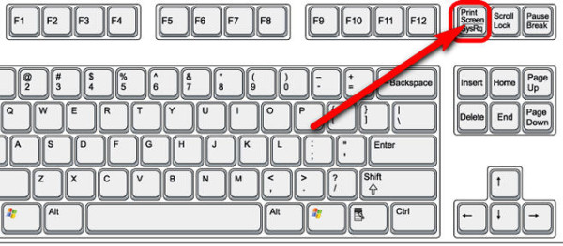
Скопированное изображение после нажатия на «PrintScreen» попадает без всякого уведомления в буфер обмена и чтобы его извлечь, необходимо использовать любую программу для редактирования изображений. Самой простой — будет использование программы Paint, которая идет в составе операционной системы.
2. Запускаем программу «Paint».
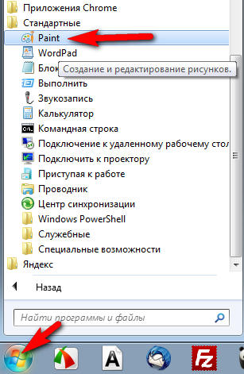
3. В программе нажимаем на кнопку «Вставить» и изображение всего экрана появиться в окне редактора. Для сохранения в файл — нажимаем на дискету и сохраняем его чтобы после вставить скриншот экрана компьютера в сообщение.
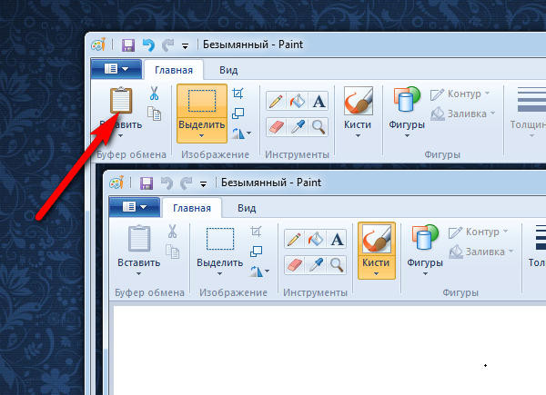
Если вы пользуетесь операционной системой Windows 8, вы можете сразу же, без использования редактора сохранить скриншот в файл. Для этого используется сочетание клавиш Win+Print Screen.
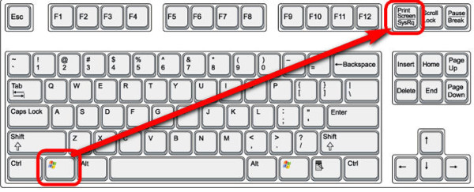
Второй способ — это скриншот активного окна.
В этом случае при нажатии на сочетание клавиш Alt+Print Screen в буфер обмена попадет изображение только активного окна, которое находилось поверх всех остальных и было активным.
Все действия для сохранения в файл повторяем из предыдущего способа с использованием редактора изображений.
Третий способ — это использование инструмента «ножницы».
Этот вариант возможен только для тех, у кого установлена операционная система Windows Vista, 7, и 8 за исключением версий Starter и Basic.
1. Нажимаем кнопку «Пуск» -> «Все программы» и во вкладке «Стандартные» запускаем инструмент «Ножницы» (Snipping Tool).
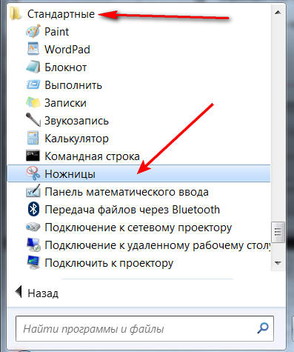
2. Нажимаете кнопочку «Создать» и в выпадающем списке выбираете инструмент, который необходим.
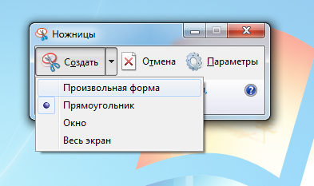
Есть возможность создавать следующие форматы:
- Произвольная форма скриншота: рисование любой фигуры вокруг объекта.
- Прямоугольное выделение: создание объекта прямоугольной формы путем перетаскивания курсора вокруг объекта.
- Окно: выбор активного окна, например диалогового окна, изображение которого требуется захватить.
- Весь экран: захват полностью всего экрана.

